Муниципальное общеобразовательное учреждение
средняя школа №1 р.п. Кузоватово
Кузоватовского района Ульяновской области.

Исследовательская работа

«Орден Ленина на груди ветерана»
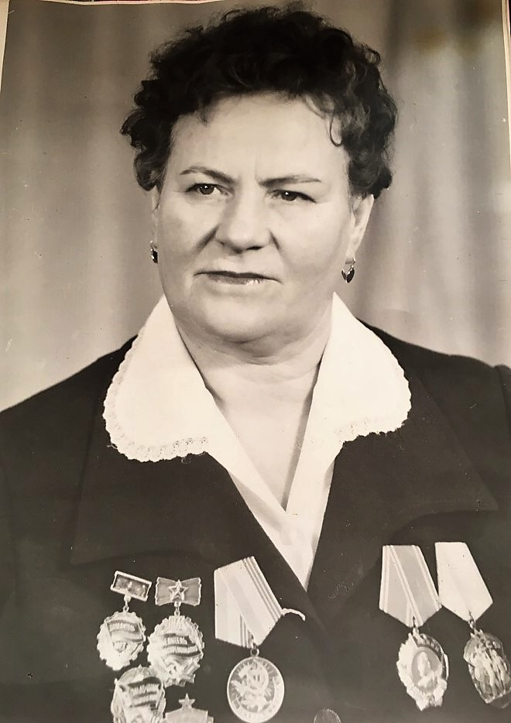

Автор: Манякина Полина, учащаяся 9 Б класса

Руководитель: Беспалова Светлана Александровна,
учитель истории и обществознания
р.п. Кузоватово
2020г.
Содержание
1. Введение………………………………………………………………………...... 4
2. Детство и юность……………………………………………………………...… 6
3. Трудовой путь………………………………………………………………...…. 7
4. Награды………………………………………………………………………..… 9
- "Отличник советской потребительской кооперации"…………….…. 10
- "Победитель социалистических соревнований" и "Ударник девятой пятилетки"………………………………………………………………..…10
- "Ветеран труда"………………………………………………………….…11
- "Знак Почёта"………………………………………………………….…...11
- "Орден Ленина"……………………………………………………..…..….11
- Статут ордена Ленина…………………………………………………..….13
- Медали 60,65,70 лет победы в Великой Отечественной войне…….….14
5. Семья………………………………………………………………………….….14
6. Заключение……………………………………………………………………....15
Список литературы……………………………………………………………….16
Интернет ресурсы……………………………………………………………….…16
Приложения…………………………………………………………………..….…17
- Приложение 1…………………………………………………………..……17
- Приложение 2……………………………………………………………..…18
- Приложение 3……………………………………………………………..…19
- Приложение 4…………………………………………………………..……20
- Приложение 5…………………………………………………………..……20
- Приложение 6………………………………………………………..…..…..21
- Приложение 7…………………………………………………………….….21
- Приложение 8 …………………………………………………………...…..22
- Приложение 9…………………………………………………………….….23
- Приложение 10……………………………………………………………....24
- Приложение 11………………………………………………………………25
- Приложение 12………………………………………………………………26
- Приложение 13 …………………………………………………………...…28
- Приложение 14…………………………………………………………....…29
- Приложение 15……………………………………………………………....31
- Приложение 16…………………………………………………………...….33

1. Введение
Живёт на земле человек. Думает, любит, страдает. В часы жизненных испытаний к нему приходит мысль: для чего всё это? Но всё, же стремится утвердиться, увековечить себя не в жизни, так в памяти.
Одни для этого возводили в песках холодные каменные пирамиды, другие – в честь своих подвигов – колонны, третьи – вечно живут в поэтических творениях. Но это удел великих.
А чем же может проявить себя обыкновенный человек? Старая, как земля, истина, но помнится человек делами. И чем больше сделано хорошего, тем благороднее и сильнее память.
Есть люди, которые, сделав одно выдающееся открытие, сразу становятся известны всему миру. А есть люди, которые, посвятив всю свою жизнь любимому делу, внеся огромный вклад в развитие своего села, района, остаются малоизвестными.
В своей исследовательской работе «Орден Ленина на груди ветерана» мы собрали материал о замечательном человеке — нашей землячке, Голиковой Любови Андреевне, которая внесла большой вклад в развитие нашего посёлка.
Жизненный путь Любови Андреевны – путь неустанного труда, преодоления, совершенствования, стремления преданно, до самоотречения служить на благо своего посёлка, Родине.
Цель нашего исследования:
1) Провести исследования и выяснить за какие трудовые заслуги Голикова Л.А. была награждена орденом Ленина и Знаком Почёта.
2) Показать вклад Голиковой Любови Андреевны в развитие р.п. Кузоватово Ульяновской области
Для достижения поставленной цели нужно было решить следующие задачи:
1. Проанализировать статьи в периодической печати ;
2. Изучить имеющийся материал в школьном музее;
3.Изучить материалы семейного архива
4. Провести беседу с Голиковой Л.А. И её дочерью Т.П. Голиковой;
5.Создать на школьном сайте страничку о проведенной исследовательской работе;
6. Раскрыть значение труда Голиковой Л.А. для посёлка, района
7.Изучить статут орденов Ленина и Знак Почёта.
8.Использовать информацию для ознакомления учащихся школы, района, области в целях патриотического воспитания на примере жизни ветерана труда-орденоносца.

Актуальность работы:
2018 год - юбилейный. Исполняется 120 лет со дня основания нашего любимого поселка Кузоватово и 90 лет Кузоватовскому району. В связи с этими датами особо актуальной, на наш взгляд, является проблема сохранения исторической памяти о людях, которые внесли огромный вклад в развитие и процветание посёлка и района, и являются гордостью Кузоватовской земли.
Предмет исследования – орден Ленина, наградные документы, фотографии, воспоминания, архивные, информационные материалы.

Методы исследования работы - поиск, систематизация и обобщение рассказов о ветеране труда, анализ семейных фото и документальных источников, работа с интернет ресурсами.
Область практического использования результатов:
Результаты исследования и изучения жизни ветерана-орденоносца, были обработаны и рекомендованы для проведения классных часов, мероприятий замечательные люди моего села.
Исследовательская работа может быть предложена при изучении курса краеведения в школе.

2. Детство и юность
Голикова (Зайцева) Любовь Андреевна (Приложение 1) родилась 22 апреля 1933 года в селе Никольское, в крестьянской семье, всего в селе было 27 домов. Жители села жили дружно, всегда и во всём помогали друг другу. Семья Зайцевых была большая, пятеро детей, Любовь Андреевна самая младшая.
Отец, Андрей Ефимович Зайцев, по специальности ветврач. Профессия ветеринара всегда была в почете. Ну а в селе человек, который лечит животных и птиц, всегда желанный гость в доме. Поэтому, когда началась война, именно его избрали председателем колхоза «Путь труда», который располагался в поселке Ключ, в 5 км от села Никольское.
В июне 1941 года жизнь каждого человека в СССР изменилась навсегда. На второй план ушли личные незначительные заботы — не до мелочей было. С уходом мужчин на фронт, на сельскохозяйственных работах работали женщины, старики, дети. Большую часть техники и лошадей из колхозов забрали для военных нужд. На полевых и транспортных работах использовались коровы и ручной труд. Любовь Андреевна вспоминает, как ей приходилось пахать на быках. «Ели траву, гнилой картофель, - вспоминает она военные годы, не в силах сдержать слезы. - В колхозе ни одного трактора не было. Хлеб серпами жали. Работали женщины, старики, дети».
Население широко привлекалось к участию в мобилизационных работах: строительству оборонительных рубежей, железнодорожной ветки Сызрань – Ульяновск – Свияжск, заготовке дров и торфа и т.д. Любовь Андреевна ездила рыть котлованы на Волжскую ГЭС.
1941-1945 года были очень сложные, когда Люба пошла в 1 класс, умер отец Андрей Ефимович. Брат Василий пропал на фронте.
Мать, Мария Афанасьевна, осталась одна. Работала почтальоном, растила пятерых детей. Работы по домашнему хозяйству хватало всем, ведь надо было кормиться. Любовь Андреевна окончила 6 классов и стала помогать маме, доставлявшей почту из с. Никольского. (Приложение 2)
Ответственность, обязанность, порядочность и уважительностью - качества родовые, имеющие глубокие исторические корни. Без сомнения, они стали путеводной звездой в жизни Любы.

3. Трудовой путь
После объединения колхозов из поселка люди разъехались. В 1951 году она вышла замуж за Голикова Петра Назаровича и переехала с мужем в рабочий поселок Кузоватово. Сначала жили на квартире, потом приобрели домик, родилась дочка Танечка. (Приложение 3) Жизнь стала налаживаться, начали отстраивать свой дом. Но случилось несчастье, умер муж, и 25-летняя женщина осталась вдовой с ребенком на руках. Надо было выживать, и она старалась изо всех сил.
В трудное для неё время, она познакомилась с удивительным человеком Шнуровой Любовью Михайловной, председателем райсоюза, которая поддержала её и послала учиться на шестимесячные курсы продавцов в город Ульяновск. Любовь Андреевна вспоминает её добрым словом.
Закончив курсы, Л. А. Голикова стала работать продавцом в хлебном магазине. располагавшемся в центре поселка, где сейчас стоит аптека. И проработала в торговле с 1956 по 1992 годы.
А с 1971 года стала заведующей этого магазина.
Хлеб в то время был весовой. Продавцы рано утром сами взвешивали на хлебзаводе каждую буханку, что требовало большой сноровки и внимательности. Работать нужно было быстро, так как у магазина уже стояла огромная очередь, где дети сменяли спешащих на работу родителей. Перебои в снабжении случались часто, провоцируя ажиотажный спрос. (Приложение 4)
Постепенно обеспечение торговых точек товарами улучшалось. В р.п. Кузоватово был построен новый магазин самообслуживания «Садок», где Любовь Андреевна стала работать старшим продавцом. «Бригада у нас была очень хорошая, - вспоминает она. - Все поддерживали друг друга. Большую помощь мне оказывала Таисия Ивановна Тишкина. Магазин план вдвое перевыполнял. Мы неоднократно становились победителями соцсоревнования». (Приложение 5)
Любовь Андреевна благодарна всем, с кем приходилось работать, но особое внимание она чувствовала от Татьяны Михайловны Земцовой. Вспоминает добрым словом всех своих напарниц по работе: Таю Смирнову, Нину Стопкину, Наташу Трешникову и других. (Приложение 6)
Но не всё было легко и гладко в трудовой деятельности Любови Андреевны, были и трудности. Особенно трудно было с погрузкой и разгрузкой товаров. Ведь раньше на областную базу ездили сами продавцы. Вставать приходилось в 3 часа ночи и ехать в областной центр. Отпуск товара на базе затягивался, а грузчики работали до 17 часов и уходили. И вот тогда все грузить приходилось ей самой. Физически это было нелегко, но Любовь Андреевна справлялась.
И что самое удивительное, Любовь Андреевна Голикова спешила в магазин, мило улыбаясь, всегда со всеми была приветлива и вежлива. Она выделялась своим обаянием и простотой. Кузоватовцы старшего поколения помнят её и всегда отзываются о ней положительно, с теплотой в голосе.
За достигнутые трудовые успехи Любовь Андреевна была награждена значком «Отличник советской потребительской кооперации». Много раз она избиралась депутатом поселкового совета, вела большую общественную работу, помогая людям в решении наболевших проблем.
Ее общий трудовой стаж составил более 40 лет, отданных на благо родной земли.

4. Награды
В любом государстве мира одной из высших форм морального и материального поощрения своих граждан являются государственные награды. Именно они представляют собой вещественные свидетельства признания особых заслуг граждан перед своим отечеством. Ордена и медали России и СССР этом отношении не являются исключением, ярко отражая различные периоды в истории нашего Отечества. Кроме того, несмотря кажущее различия царских, советских и современных орденов и медалей, они достаточно тесно взаимосвязаны и сохраняют преемственность.
Любовь Андреевна Голикова была удостоена самых высших наград советской эпохи - Знаком Почёта и орденом Ленина.
Рассмотрим все награды, полученные Любовью Андреевной за свой многолетний и добросовестный труд:
I. Значком "Отличник советской потребительской кооперации" награждались лучшие работники организации и предприятий потребительской кооперации за достижения в деле развития и улучшения деятельности потребительской кооперации. Этот значок входит в перечень ведомственных знаков отличия о труде, дающий право на присвоение звания "Ветеран труда". Этим значком Любовь Андреевна была награждена 8 мая 1974 года. (Приложение 7)
II. Значками "Победитель социалистических соревнований" и "Ударник девятой пятилетки" (1973-1980 годов), награждались:
-лучшие рабочий, колхозники, служащие мастера.
-работники предприятия и организаций районного, областного, краевого подчинения, совхозов и колхозов.
Награждённому вместе со значком вручалось удостоверение установленного ВЦСПС образца. В трудовой книжке лиц, которые награждались знаком «Победитель социалистического соревнования» и «Ударник девятой пятилетки», делалась соответствующая запись.
Знаки «Победитель соцсоревнований» 1973-1980 годов входят в перечень ведомственных знаков отличия о труде, дающих право на присвоение звания «Ветеран труда». Любовь Андреевна была награждена знаком «Победитель социалистических соревнований» дважды. Первый раз 12 февраля 1973, а второй раз 22 декабря 1977. А вот значком «Ударник девятой пятилетки» один раз, 1 марта 1976 года. (Приложения 8-9)
III. Медалью «Ветеран труда», награждались трудящиеся за долголетний и добросовестный труд в народном хозяйстве, в области науки, культуры, народного образования, здравоохранения, а также рабочие, колхозники и служащие, в знак признания их трудовых заслуг по достижению трудового стажа, необходимо для назначения пенсии за выслугу лет или по старости. Также ею награждали тех, кто был несовершеннолетним и трудился на заводах во время Великой Отечественной Войны.
Голикова Л.А. за долголетний и добросовестный труд от имени Президиума Верховного Совета СССР, решением исполкома Ульяновской области, совета народных депутатов 15 марта 1985 года была награждена медалью «Ветеран труда». (Приложение 10)
IV. 13 апреля 1981 года Любовь Андреевна была награждена орденом «Знак Почёта»
Этим орденом награждались по категориям:
1) За высокие производственные показатели в промышленности, сельском хозяйстве, строительстве, на транспорте, связи, торговле, общественном питании, жилищно-коммунальном хозяйстве, бытовом обслуживании населения, в других отраслях народного хозяйства;
2) За достижение высокой производительности труда, улучшение качества продукции, снижение материальных и трудовых затрат на её изготовление, успехи в повышении эффективности общественного производства (Приложение 11)
V. Самой высшей наградой советской эпохи «Орденом Ленина», Любовь Андреевна была награждена 16 июля 1986 года.
История ордена берёт своё начало 8 июля 1926 года, когда начальником Главного управления РККАВ. Н. Левичёвым было предложено выдавать новую награду — «орден Ильича» — лицам, уже имевшим четыре ордена Красного знамени. Данная награда должна была стать высшим боевым знаком отличия. Однако, поскольку Гражданская война в России уже закончилась, проект нового ордена принят не был. В то же время, Совет народных комиссаров СССР признавал потребность в создании высшей награды Советского Союза, вручаемой не только за военные заслуги.
В начале 1930 года работы над проектом нового ордена, получившего название «орден Ленина», были возобновлены. Художники фабрики «Гознак» в Москве получили задание создать рисунок ордена, основным изображением на котором должен был стать портрет Владимира Ильича Ленина. Из множества эскизов выбрали работу художника И.И. Дубасова, который взял за основу портрета фотографию Ленина, сделанную на II Конгрессе Коминтерна в Москве фотографом Виктором Буллой в июле—августе 1920 года. На ней Владимир Ильич запечатлён в левый профиль.
Весной 1930 года эскиз ордена был передан скульпторам Ивану Шадру и Петру Таёжному для создания макета. В этом же году первые ордена Ленина были изготовлены на фабрике «Гознак». Штамп для пробного образца «ордена Ленина» гравировал Алексей Пугачёв.
Орден был учреждён постановлением Президиума ЦИК СССР 6 апреля, а его статус5 мая-1930 года. В статут ордена и его описание вносились изменения Постановлением ЦИК СССР от 27 сентября 1934 года, указами Президиума Верховного Совета от 19 июня 1943 и от 16 декабря 1947 года.
Указом Президиума Верховного Совета СССР 28 марта 1980 года статус ордена утверждён в окончательной редакции. (Приложение 12)
Статут ордена Ленина.
1. Орден Ленина является высшей наградой СССР за особо выдающиеся заслуги в революционном движении, трудовой деятельности, защите социалистического Отечества, развитии дружбы и сотрудничества между народами, укреплении мира и иные особо выдающиеся заслуги перед Советским государством и обществом.
2. Орденом Ленина награждаются:
- граждане СССР;
- предприятия, объединения, учреждения, организации, воинские части, военные корабли, соединения и объединения, союзные и автономные республики, края, области, автономные области, автономные округа, районы, города и другие населенные пункты.
- орденом Ленина могут быть награждены и лица, не являющиеся гражданами СССР, а также предприятия, учреждения, организации, населенные пункты иностранных государств.
3. Награждение орденом Ленина производится:
за исключительные достижения и успехи в области экономического, научно-технического и социально-культурного развития советского общества, повышении эффективности и качества работы, за выдающиеся заслуги в укреплении могущества Советского государства, братской дружбы народов СССР;
4. К награждению орденом Ленина за трудовые заслуги могут быть представлены, как правило, лица, самоотверженный труд которых ранее был отмечен другими орденами.
5. Орден Ленина вручается лицам, удостоенным звания Героя Советского Союза, звания Героя Социалистического Труда, а также городам и крепостям, которым присвоены соответственно звание "Город - Герой", звание "Крепость - Герой".
6. Орден Ленина носится на левой стороне груди и при наличии других орденов СССР располагается перед ними
Вручение ордена Ленина было самым запоминающимся событием для Любови Андреевны. В Мемориальном центре города Ульяновска первый секретарь обкома КПСС Г. В. Колбин под бурные аплодисменты вручил Л. А. Голиковой дорогую награду. (Приложение 13)
VI. Так же у Любовь Андреевны присутствуют 3 медали 60,65,70 лет победы в Великой Отечественной войне. (Приложение 14)
К 65-й годовщине Великой Победы была выпущена Памятная книга «Солдаты трудового фронта» в 5-ти томах, список участников трудового фронта Великой Отечественной войны 1941-1945 гг., внёсших достойный вклад в Победу, люди различных профессий. И имя Голиковой Любови Андреевны внесено в список этой Памятной книги. (Приложение 15)
5. Семья
Оказывается, её старшая сестра Клавдия тоже награждена орденом Ленина. А узнала Любовь Андреевна об этом совершенно случайно из центральной прессы. Произошло это довольно смешно. Как-то раз, одну из покупок в магазине завернули в центральную газету. Приходит Любовь Андреевна домой, разворачивает сверток и ради интереса просматривает газетные материалы. И вдруг, в официальном сообщение о награждении, читает фамилию своей сестры. Она так и ахнула от радости. Вот так сестричка!
В те далекие, сложные годы Клавдия завербовалась на Камчатку, работала поваром, вышла замуж. У нее, как и у матери, многодетная семья - пять дочерей и сын. Вот так, в разных уголках нашей Родины две сестры заслуженно стали орденоносцами. Так что огромное трудолюбие и способность добиваться высоких результатов в этой семье в крови.
Успешно сложилась жизнь и у дочери Татьяны, она уже на заслуженном отдыхе, живет с мужем Евгением в Ульяновске. Высококвалифицированными специалистами стали внучки: Наталья — графолог-психолог, Анна — врач. Продолжают род правнук и две правнучки. Домашние часто навещают Любовь Андреевну и очень гордятся ею. (Приложение 15)
6. Заключение
История страны состоит из историй жизни отдельных людей, которые не всегда известны всей стране и не совершили грандиозных исторических подвигов, а своим кропотливым каждодневным трудом преумножали богатства своей страны, создавали мощь своей Родины. Они не думали о том, что о них узнают, и будут помнить, передавать их имена из поколения в поколение, они просто работали на благо людей, живущих рядом.
Проводя исследование, мы поняли, что героев и уважаемых людей не надо искать на страницах газет, журналов, передачах по телевизору. Эти люди рядом с нами, и нам надо об этом помнить и стараться больше уделять им внимания. Ими по праву может гордиться район.
Мы считаем, что добиться таких высоких результатов может человек труда, который обладает такими качествами, как дисциплинированность и выносливость, трудолюбие, любовь и преданность своей профессии. Такие люди показывают нам молодому поколению, как надо трудиться и жить. Именно о них говорят: « Ими гордится посёлок! »

Список литературы
- Солдаты трудового фронта : в 7 т. : именной список участников трудового фронта Великой Отечественной войны 1941 – 1945 гг. / пред. ред. коллегии С.И. Морозов. – Ульяновск : Печатный двор, 2008 – 2010. – (Все библиотеки).

- Н.В.Смыслин, «Высшая награда - на груди ветерана» , газета « Знамя Ильича » от 7 июля 2001 г.

Интернет ресурсы
- http://medalirus.ru

- http://ordenrf.ru

- https://ru.wikipedia.org/wiki/Орден

Приложение 1

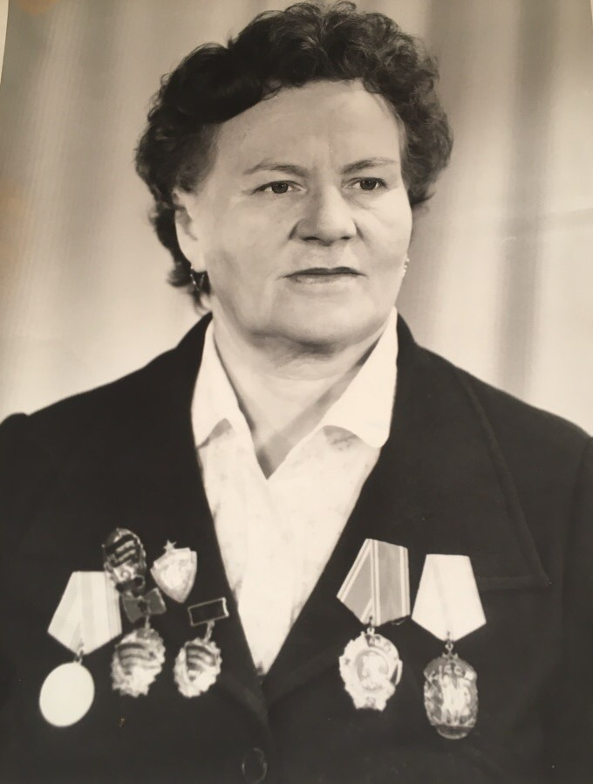

( Голикова Любовь Андреевна)

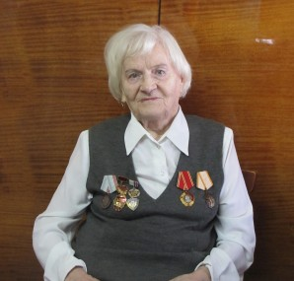

(Голикова Любовь Андреевна
2018 г.)

Приложение 2
( Андрей Ефимович и Мария Афанасьевна Зайцевы)
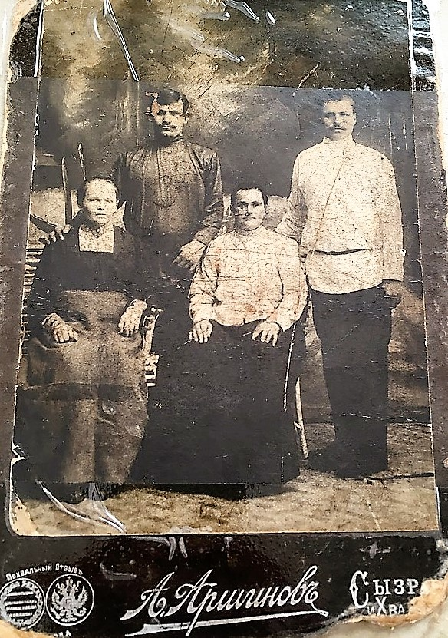

Приложение 3
(Голикова Л.А. с мужем Петром Назаровичем и дочкой Татьяной)
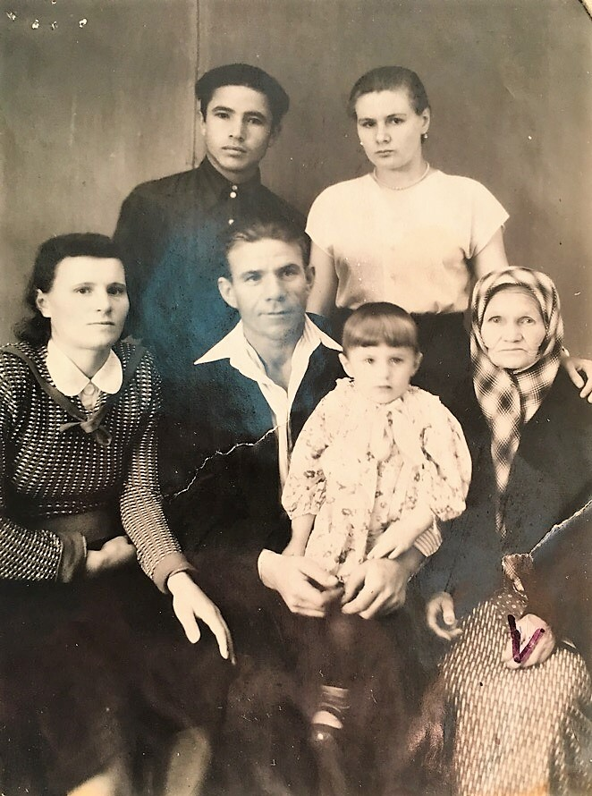

Приложение 4
(Голикова Л.А. за прилавком)
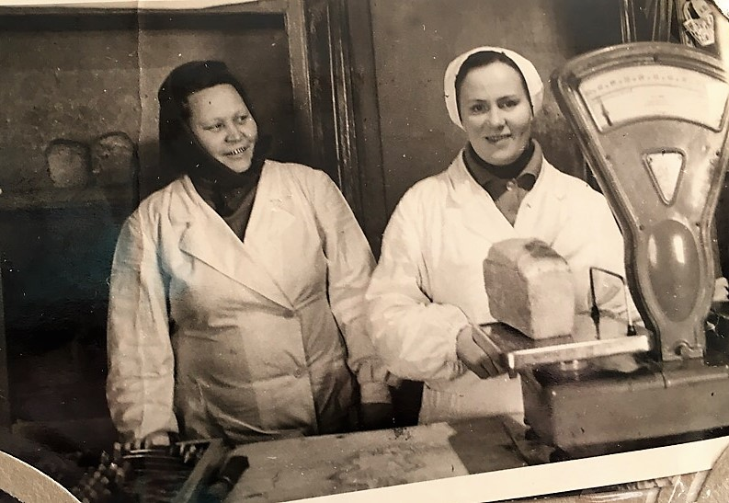

Приложение 5
(Голикова Л.А. и коллектив продуктового магазина «Садок»
Зинаида Паряева, Любовь Голикова, Таисия Тишкина и Елена Евсеева )
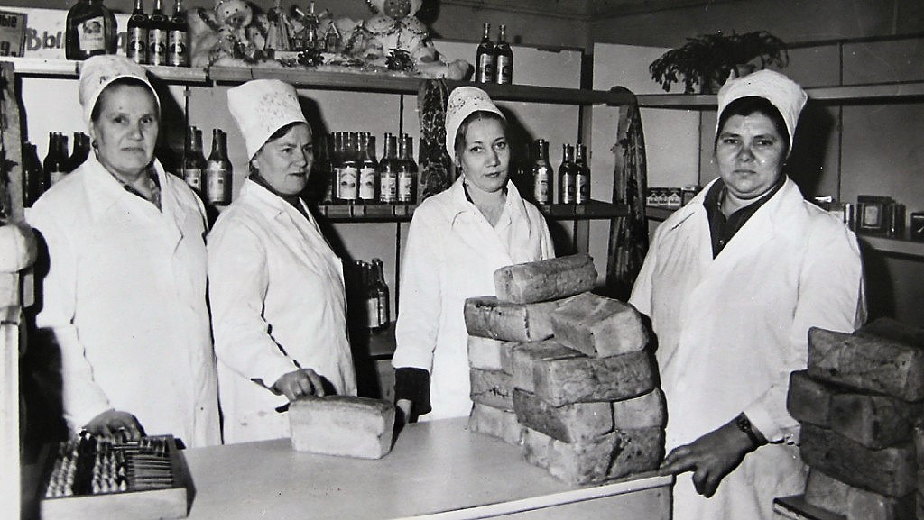

Приложение 6
( Дорогие сердцу коллеги.
Л.А. Голикова с коллективом на крыльце магазина «Садок»)
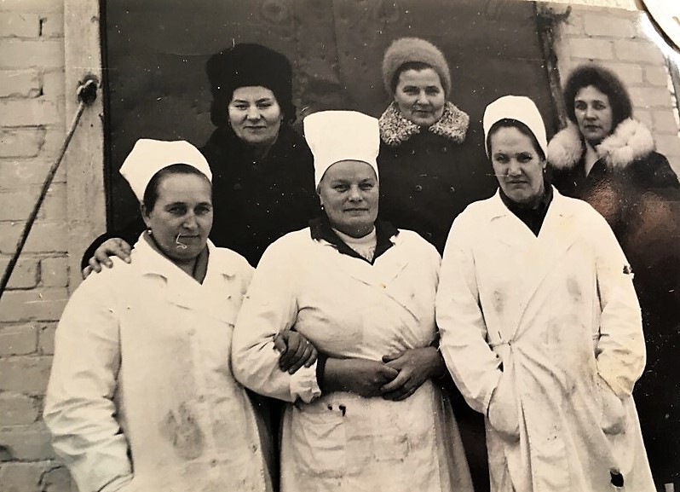

Приложение 7
(«Отличник советской потребительской кооперации»)
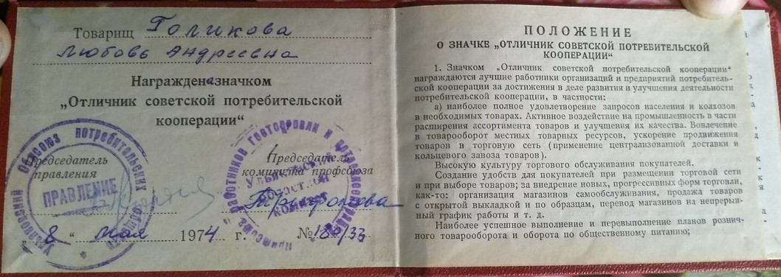
Приложение 8
(« Победитель социалистического соревнования 1973 года»)
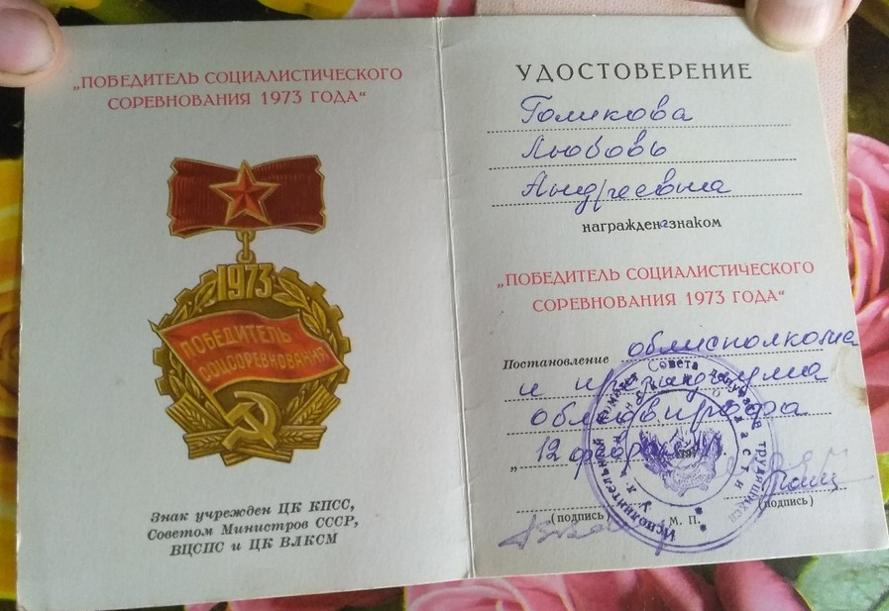

(« Победитель социалистического соревнования 1977 года»)
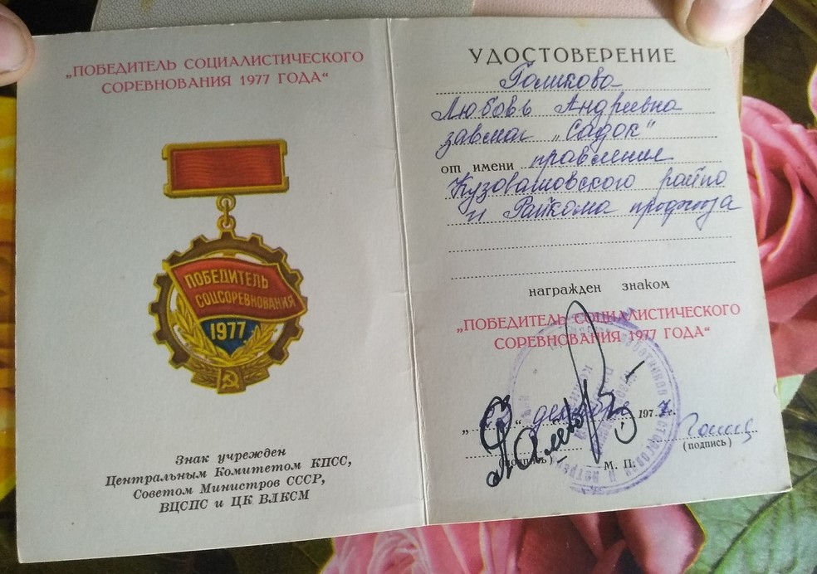

Приложение 9
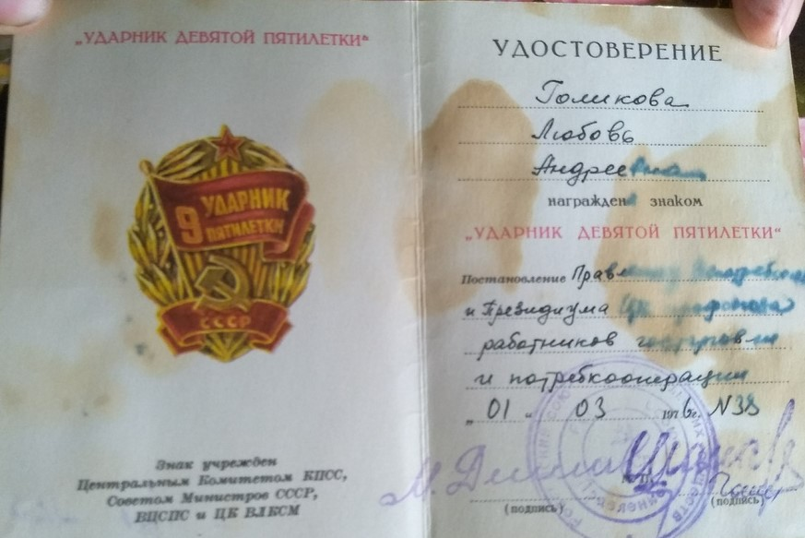
(«Ударник девятой пятилетки»)

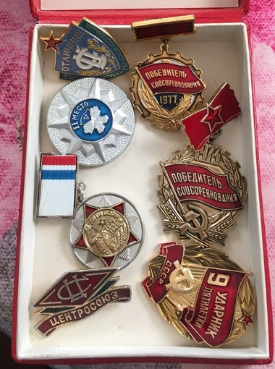

(Наградные значки Голиковой Л.А.)

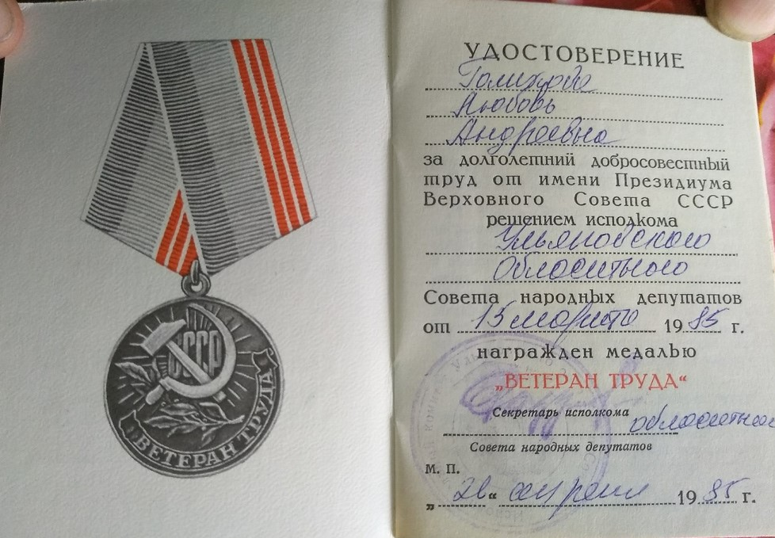
Приложение 10
(Удостоверение и медаль «Ветеран труда» Голиковой Л.А.)
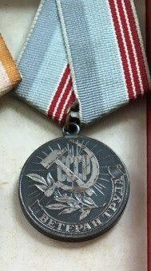

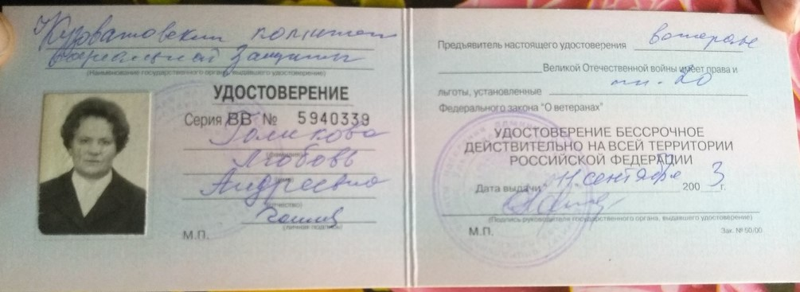

Приложение 11
(13 апреля 1981 года Любовь Андреевна была награждена орденом
«Знак Почёта»)
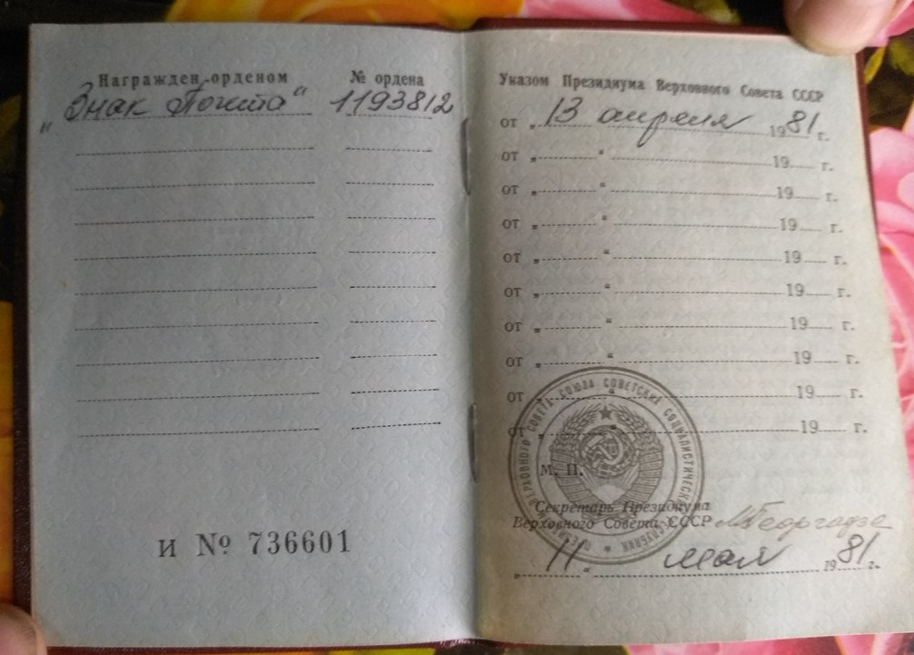

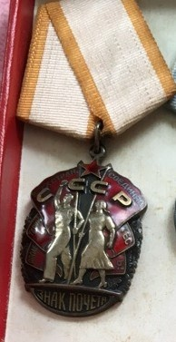

Приложение 12
( Самая высшая награда советской эпохи «Орден Ленина» )
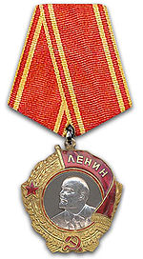

(«Орденом Ленина» Любовь Андреевна была награждена 16 июля 1986 года)
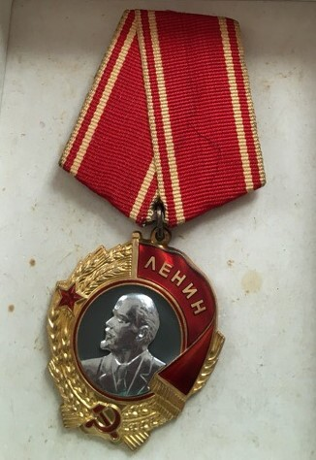
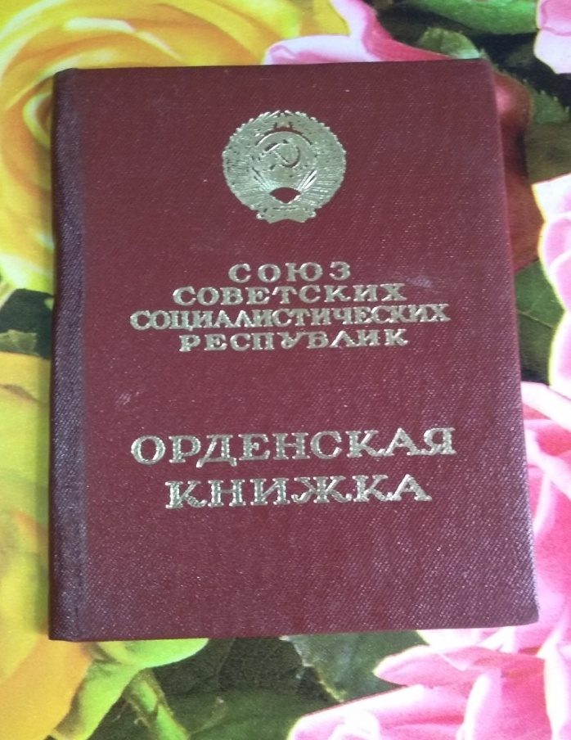

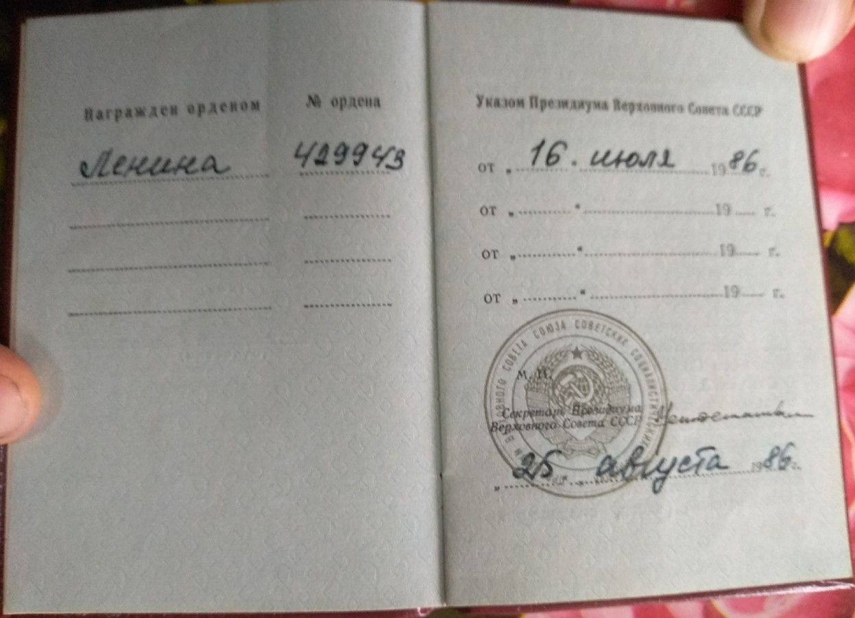

Приложение 13
( Вручение ордена Ленина было самым запоминающимся событием для Любови Андреевны. Мемориальный центр города Ульяновск 1986 г.)

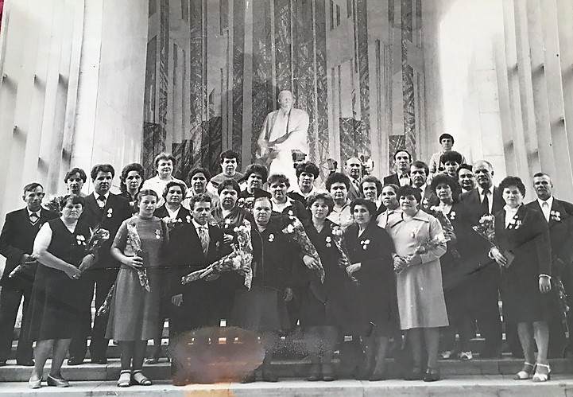

Приложение 14
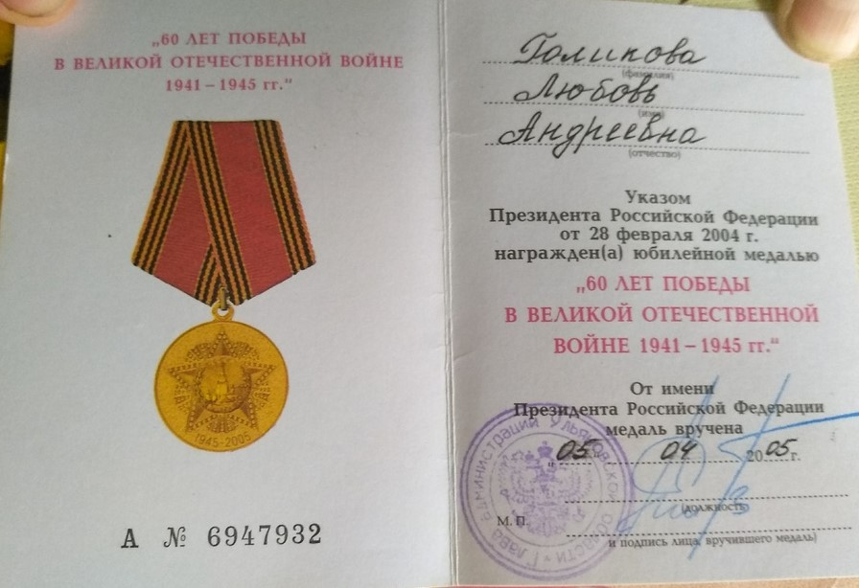
( Медаль 60 лет Победы в Великой Отечественной войне 1941-1945 гг)

( Медаль 65 лет Победы в Великой Отечественной войне 1941-1945 гг)
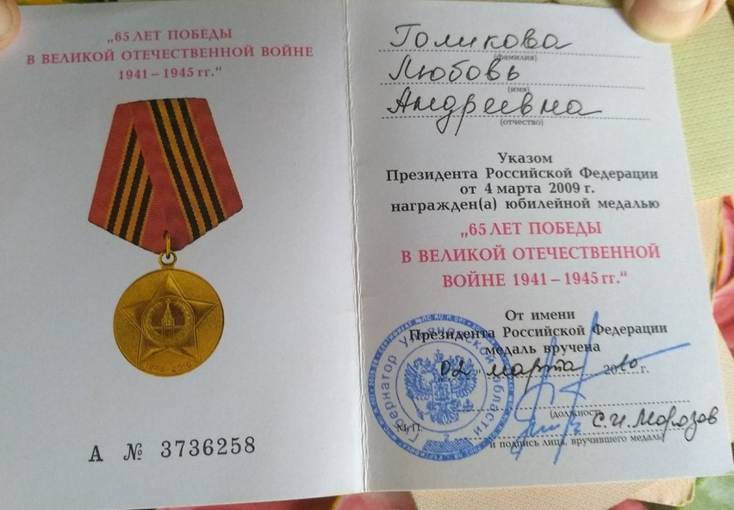

( Медаль 70 лет Победы в Великой Отечественной войне 1941-1945 гг)
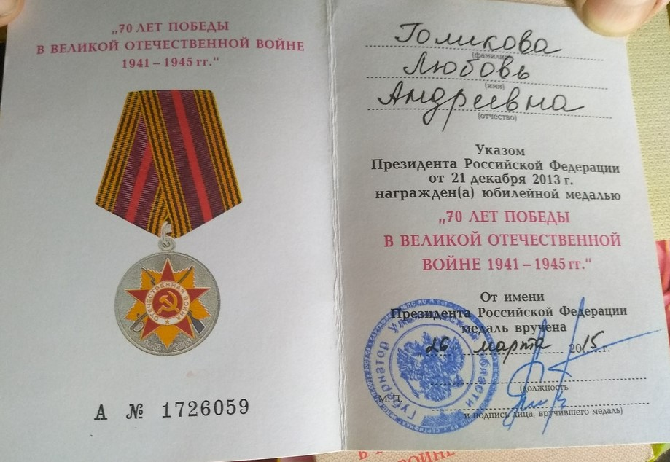

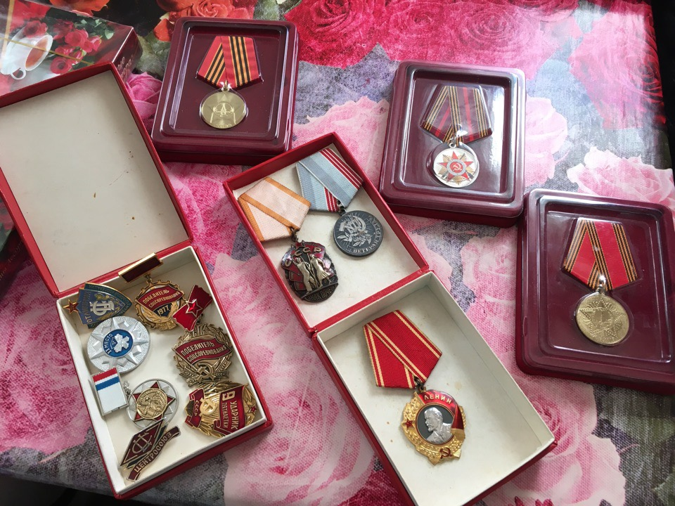

(Все награды Голиковой Любови Андреевны)

Приложение 15
(Памятная книга «Солдаты трудового фронта»)
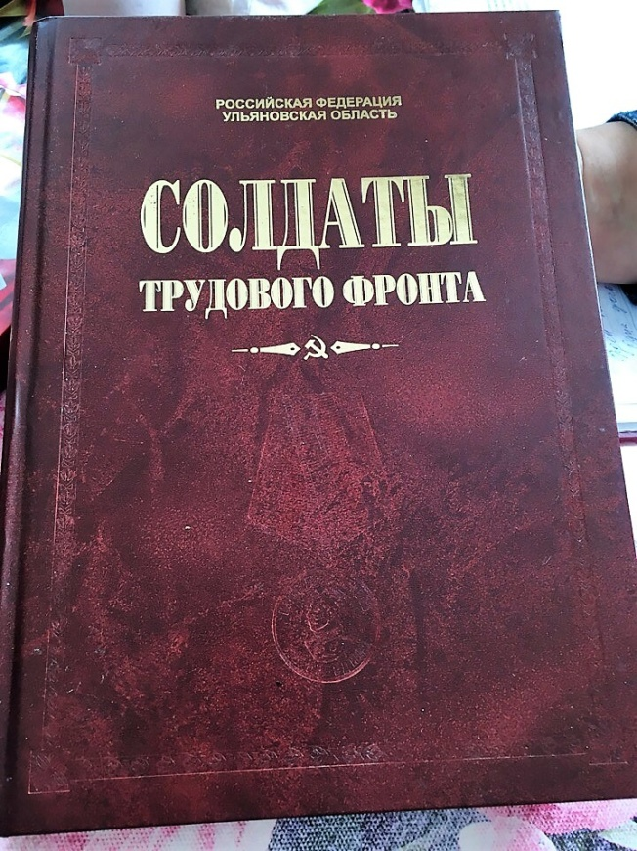

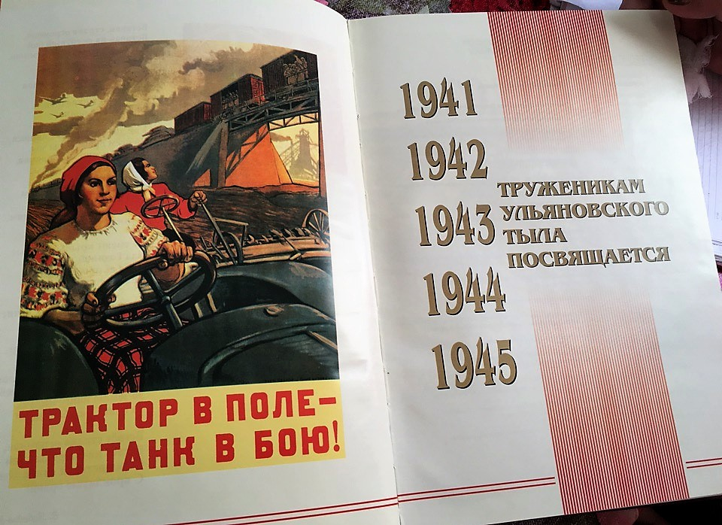

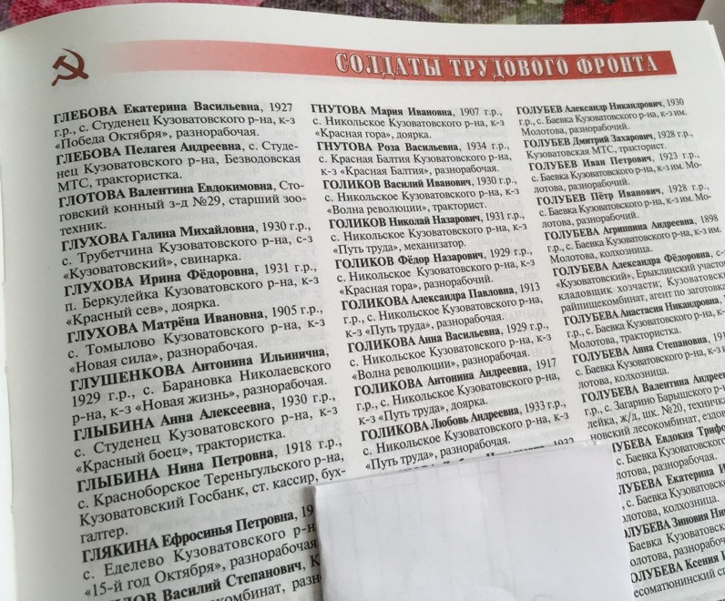
(Имя Голиковой Любови Андреевны внесено в список этой Памятной книги)

Приложение 16
(Голикова Любовь Андреевна. Этот портрет находился на Доске Почёта р.п.Кузоватово)

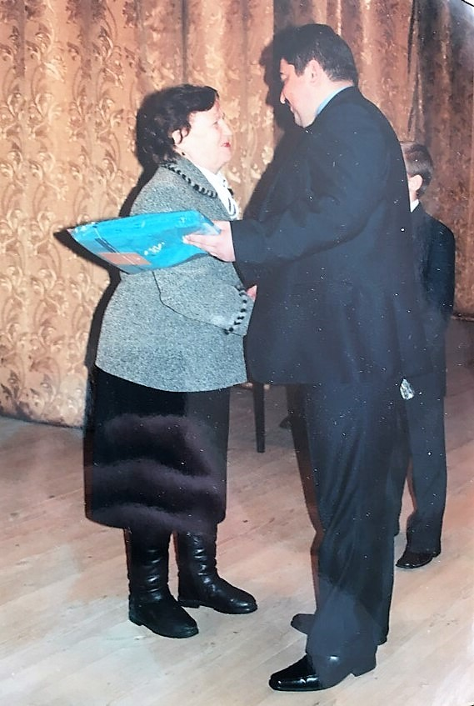
( Глава Администрации МО Кузоватовский район Чертановский С.А вручает памятный подарок Голиковой Л.А.)

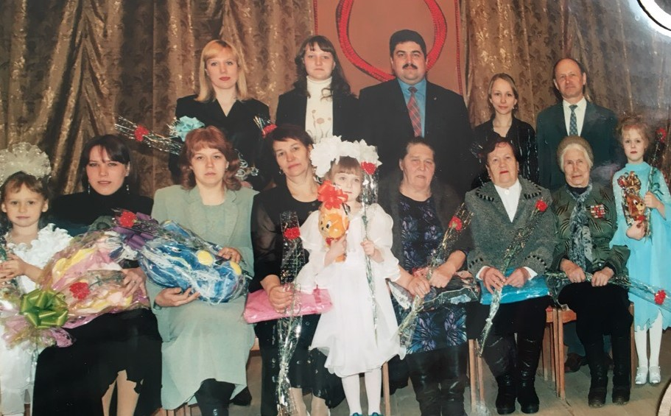

(Администрация р.п.Кузоватово и Совет ветеранов поздравили
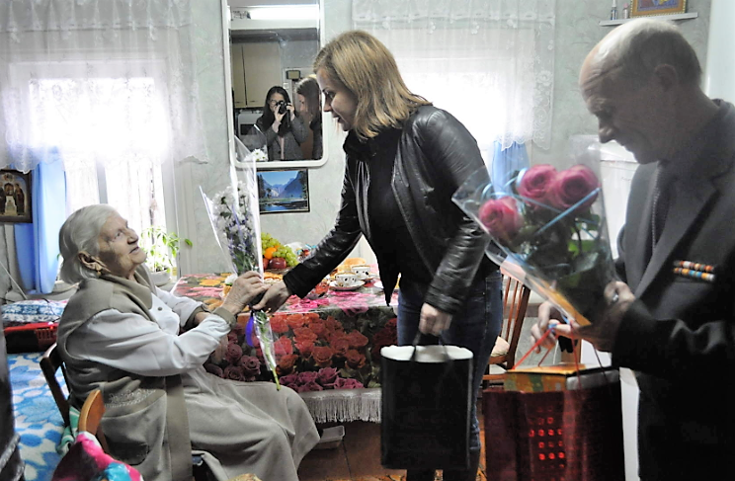
Голикову Л.А. с её 85-летием. 2018 г.)
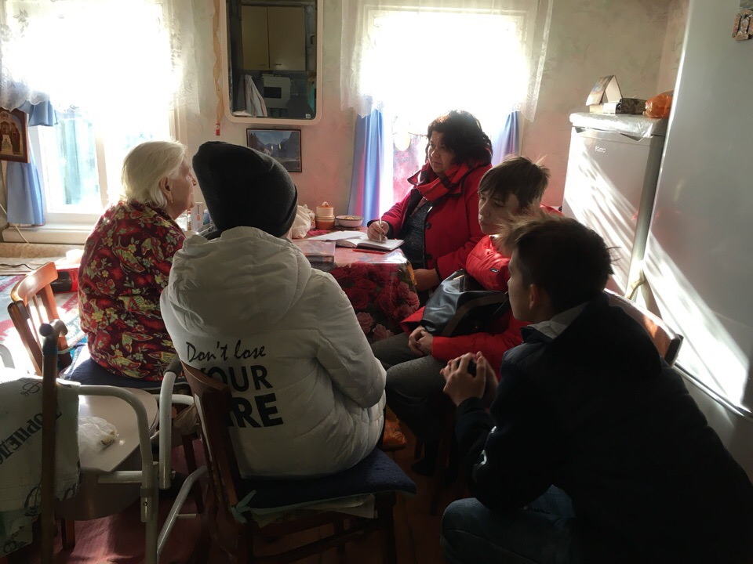
( Учащиеся 7Б класса МОУ СШ №1 р.п.Кузоватово Ульяновской области со своим классным руководителем Беспаловой С.А. внимательно слушают рассказ Любови Андреевны о её жизни 2018 г.)

(Статья из районной газеты «Знамя Ильича» от 7 июля 2001г)
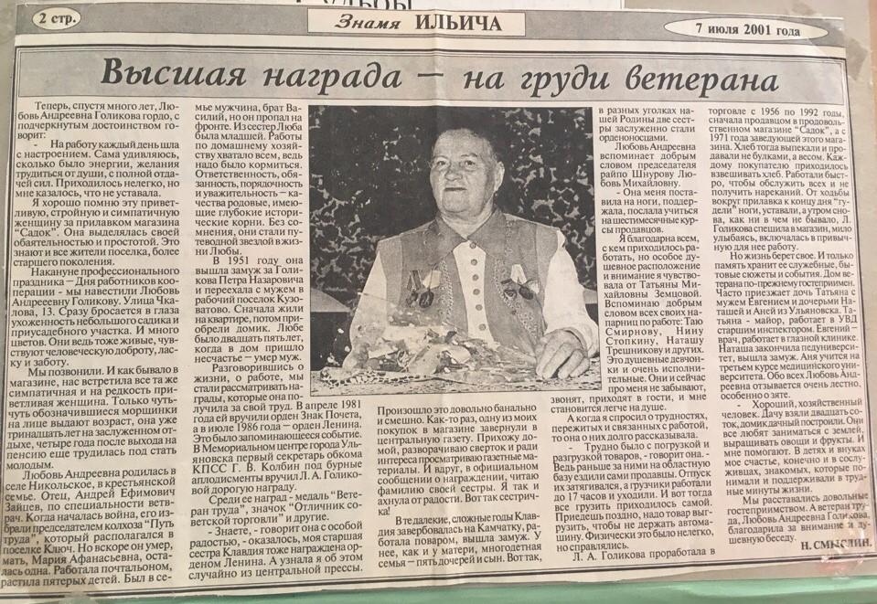
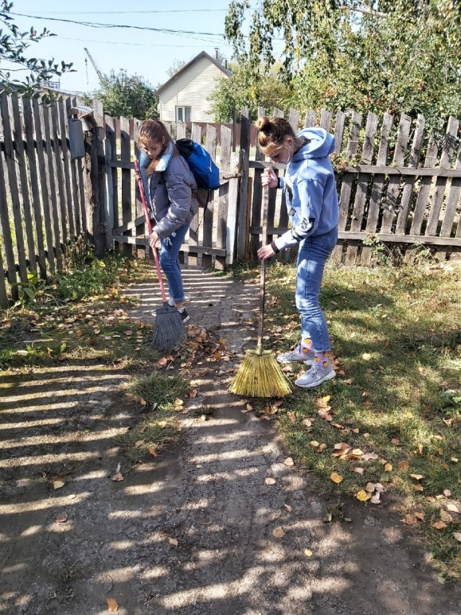
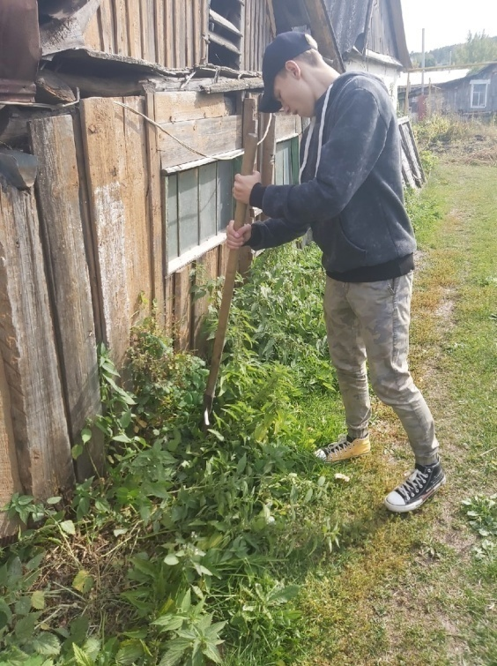
Учащиеся, сейчас уже 9 Б класса, ежегодно оказывают посильную помощь Голиковой Л.А. ( убирают территорию около дома и весной и летом)

